2024/2025 EĞİTİM ÖĞRETİM YILI (YENİ SİSTEM)
... ORTAOKULU
KURANI KERİM (Meb 1.Senaryo 8 sorudur)
6. SINIF 2. DÖNEM 1.YAZILI SORULARI
ADI/SOYADI: SINIFI/NO:
e-akademi tv/Youtube öğrencilerimize sınavlarında başarılar diler

1. Hz. İbrahim, Hz. İsmail, Hz. İshak kıssalarını temel özellikleriyle açıklar

Peygamber Efendimiz (sav) buyuruyor ki:
“Ben babam İbrahim’in duası, kardeşim İsa’nın müjdesi ve annemin rüyasıyım.”
Ahmed b. Hanbel, Müsned, C 5, s. 127, 128

S.1.Hadisi Şerifte altı çizili Hz. İbrahim (as) ve oğullarının kıssasından çıkarılabilecek 5 madde yazınız?

C.1-

2. Dua, Zikir, Tesbih, Secde kavramlarının anlamlarını ifade eder

Yüce dinimizde dua bir ibadet olarak kabul edilir
S.2-Altı çizili kavramın tanımını yaparak, Peygamberimizin Dua ile ilgili 2 hadisinin anlamını yazınız

C.2-

3. Alak, Müzzemmil ve Müddessir surelerini genel özellikleriyle tanır

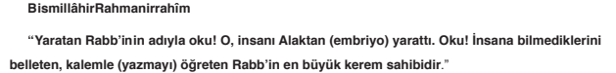
S.3-Ayette geçen (OKU) kelimesinin önemini açıklayınız?

C.3-

3. Alak, Müzzemmil ve Müddessir surelerini genel özellikleriyle tanır

BismillâhirRahmanirrahîm Ey örtünüp bürünen (Resulüm)! Birazı hariç, geceleri kalk, namaz kıl. (Gecenin) yarısını (kıl). Yahut bunu biraz azalt ya da çoğalt ve Kur'an'ı tane tane oku (1-4).

S.4-Ayette geçen altı çizili bölümü açıklayınız?

C.4-

4.Taha suresinin 114. ayetinde yer alan duanın anlamını kavrar

Gerçekliğinde şüphe bulunmayan, her şeye hükümran olan Allah yüceler yücesidir. Sana vahyi tamamlanmadan Kur’an’ı okumada aceleci davranma ve “Rabbim! İlmimi arttır” de. (Taha 114)

S.5-Ayette geçen altı çizili duanın anlamını ve açıklamasını yazınız?

C.5.

5. Kur'an-ı Kerim'i okurken, Medd-i Tabiî, Meddi-i Muttasıl ve Medd-i Munfasıl'ı ayırt eder

S.6-Aşağıdaki kelimelerde hangi tecvid kuralları olduğunu yazarak, kısaca açıklayınız?

C.6-
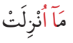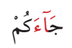

e-akademi tv/Youtube öğrencilerimize sınavlarında başarılar diler



2024/2025 EĞİTİM ÖĞRETİM YILI (YENİ SİSTEM)
..............ORTAOKULU
KURANI KERİM (Meb 1.Senaryo 8 sorudur)
6. SINIF 2. DÖNEM 1.YAZILI SORULARI

ADI/SOYADI: SINIFI/NO:
e-akademi tv/Youtube öğrencilerimize sınavlarında başarılar diler

Peygamber Efendimiz (sav) buyuruyor ki:
“Ben babam İbrahim’in duası, kardeşim İsa’nın müjdesi ve annemin rüyasıyım.”
Ahmed b. Hanbel, Müsned, C 5, s. 127, 128

S.1.Hadisi Şerifte altı çizili Hz. İbrahim (as) ve oğullarının kıssasından çıkarılabilecek 5 madde yazınız?

C.1-
Hz. İbrahim (as) ve oğullarının kıssasından; Allah’tan (cc) başka hiçbir varlığın ilah olamayacağı, Allah’tan (cc) başka varlıklara tapmanın anlamsız olduğu, Ne olursa olsun korkmadan hakkı, gerçeği savunmak gerektiği, Allah’a (cc) sadakatin ve bağlılığın kullukta çok önemli olduğu, Allah’ın (cc), insanları çeşitli şekillerde imtihan ettiği, Allah’ın (cc), kendisine dua edip güvenenleri sahipsiz bırakmayacağı, Allah’ın (cc) emrine ne pahasına olursa olsun uyanların sonuçta kazançlı çıkacağı, Allah (cc) için en sevdiğimiz şeylerden bile fedakârlık etmek gerekebileceği gibi sonuçlar çıkarabiliriz.

Yüce dinimizde dua bir ibadet olarak kabul edilir
S.2-Altı çizili kavramın tanımını yaparak, Peygamberimizin Dua ile ilgili 2 hadisinin anlamını yazınız

C.2-
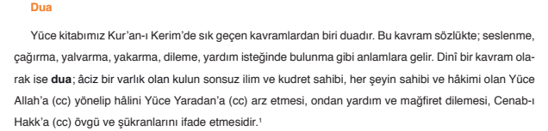
Hz. Muhammed (sav) bir hadis-i şerifinde, “Dua, ibadetin kendisidir.” (Ebu Davud, Salat, 358.) buyurmuştur. Başka bir hadis-i şerifinde de “Dua, ibadetin özüdür.” (Tirmizi, Daavât, 1.) buyurarak duanın ne kadar mühim bir ibadet olduğunu belirtmiştir.

S.3-Aytte geçen (OKU) kelimesinin önemini açıklayınız?

C.3-
Kur’an’ın ilk ayetlerinin “Oku!” emriyle başlaması, ilk ayet-i kerimelerde bilginin, öğrenmenin simgesi olan “kalem”e vurgu yapılıyor.

BismillâhirRahmanirrahîm Ey örtünüp bürünen (Resulüm)! Birazı hariç, geceleri kalk, namaz kıl. (Gecenin) yarısını (kıl). Yahut bunu biraz azalt ya da çoğalt ve Kur'an'ı tane tane oku (1-4).

S.4-Ayette geçen altı çizili bölümü açıklayınız?

C.4-
Yüce Allah (cc), sadece Peygamber Efendimize (sav) has olmak üzere gece namazını farz kılmıştı. Hz. Peygamber’in (sav) bu namazı kıldığını gören sahabiler de onu örnek alıyorlar, gece namazı kılıyorlardı. Ancak bu, onlara çok zor geliyordu. Bunun üzerine Rabb’imiz (cc) gece namazının Sevgili Peygamberimiz (sav) dışındaki kişilere farz olmadığını belirterek müminlerin yükünü hafifletti. Peygamber Efendimizi (sav) de gecenin ne kadarını ibadetle geçireceği hususunda serbest bıraktı. Ancak ikinci ayetteki “birazı hariç” ifadesi, Allah Resulü’nün (sav) gecenin tamamını ibadetle geçirmemesi gerektiğini hatırlatmaktadır. Zira vücudun, ailesinin, kişi üzerinde hakkı vardır. Ayrıca Yüce Allah (cc) Peygamber Efendimize (sav), Kur’an’ı tane tane ve açık açık okumasını emretti.

Gerçekliğinde şüphe bulunmayan, her şeye hükümran olan Allah yüceler yücesidir. Sana vahyi tamamlanmadan Kur’an’ı okumada aceleci davranma ve “Rabbim! İlmimi arttır” de. (Taha 114)

S.5-Ayette geçen altı çizili duanın anlamını ve açıklamasını yazınız?

C.5.
Cenâb-ı Hak, Peygamber Efendimiz'e ilmin dışında herhangi bir şeyi kendisine artırması için dua etmesini emretmemiştir. Çünkü ilim bitip tükenmeyen bir hazinedir. Sadece sahibine değil başka insanlara ve hatta bütün canlılara da fayda verir. Hak ile bâtılı ayırmanın en önemli vasıtası ilimdir. İlmin artması insana bir yük değil, tam aksine onu yücelten bir fazilettir. İnsanın ilmi ve bilgisi arttıkça tevâzuu da artar; kişi birtakım kuruntulardan kurtulur; gerçeği anlar ve iyi bir insan olmaya elinden geldiğince özen gösterir. İlmin zıddı olan cehâlet, bilgisizlik ise şiddetle kınanır.

S.6-Aşağıdaki kelimelerde hangi tecvid kuralları olduğunu yazarak, kısaca açıklayınız?

C.6-
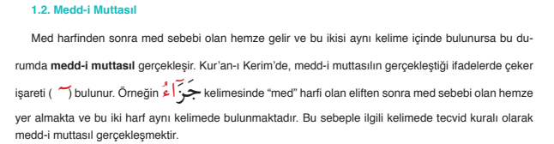

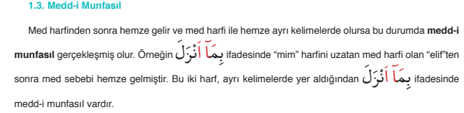

e-akademi tv/Youtube öğrencilerimize sınavlarında başarılar diler

